ΘΕΜΑΤΙΚΗ ΕΒΔΟΜΑΔΑ: Ο ΠΟΛΙΤΙΣΜΟΣ ΣΤΟ ΤΡΑΠΕΖΙ ΜΑΣ
ΠΑΡΑΔΟΣΙΑΚΑ ΣΚΕΥΗ ΚΑΙ ΕΡΓΑΛΕΙΑ ΜΑΓΕΙΡΙΚΗΣ
Γράφει η δρ. Μαρία Ν. Αγγέλη
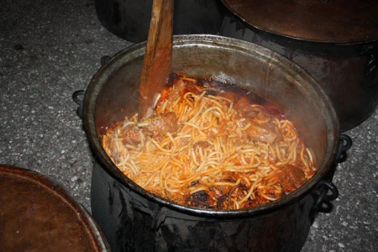

«Όταν οι πόρτες κλείσουν στη νυχτιά και το λυχνάρι του σπιτιού νυστάξει
κι όταν απάνου στο τραπέζι μείνει μόνο το ψωμί σαν την ψυχή του κόσμου,
το ξέρουμε πως πάλι Eσύ θα σεργιανίζεις στην αυλή μας
κρεμώντας πέντε αραποσίτια απ' την αστροφεγγιά στ' ανώφλι του σπιτιού μας
ποτίζοντας με το σταμνί σου τις τριανταφυλλιές μας.»
Γιάννης Pίτσος , «H κυρά των αμπελιών»

Φέτος, το σχολικό έτος 2016-2017 υλοποιείται στα Γυμνάσια της Eλλάδας Θεματική Εβδομάδα με τίτλο: «Σώμα και Ταυτότητα».
Ο θεσμός της Θεματικής Εβδομάδας αποσκοπεί στην ενημέρωση και ευαισθητοποίηση των μελών της σχολικής κοινότητας σε ζητήματα που άπτονται της
Εκπαίδευσης για την Αειφόρο Ανάπτυξη και, κατά το τρέχον έτος, εστιάζει σε τρεις βασικούς άξονες:
α) Διατροφή και ποιότητα ζωής, β) Πρόληψη του εθισμού και των εξαρτήσεων και γ) Έμφυλες ταυτότητες.
Επιλέξαμε στη Β τάξη του 2ου Γυμνασίου Αγρινίου ένα θέμα από τον πρώτο άξονα με τίτλο:
«Ο Πολιτισμός στο τραπέζι μας».

Ένα υπο-θέμα ήταν:
«Παραδοσιακά σκεύη και εργαλεία μαγειρικής».

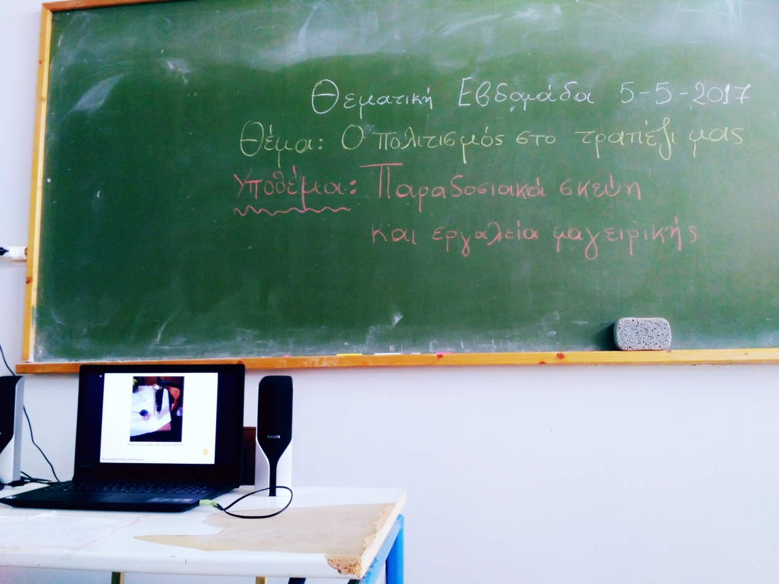
Προσεγγίσαμε μια καθημερινή δραστηριότητα μέσα από στοιχεία της παράδοσης του τόπου μας, της Αιτωλοακαρνανίας.
Προέτρεψα τους μαθητές να φωτογραφίσουν διάφορα «παλιά» σκεύη και εργαλεία μαγειρικής που έχουν φυλαγμένα οι μαμάδες και κυρίως οι γιαγιάδες τους.
Παράλληλα με τη φωτογράφιση τους είπα να καταγράψουν την ονομασία και τη χρήση των αντικειμένων. Τα περισσότερα παιδιά δε γνώριζαν αυτά τα σκεύη μαγειρέματος. Μέσα από αυτή την εργασία τους δόθηκε η ευκαιρία να μάθουν:
Τα «ζυμομαϊρέματα» της γιαγιάς
Το φούρνο με τα ξύλα
Το κοσκίνισμα του αλευριού
Το ζύμωμα στη σκάφη
Το πλάσιμο της πίτας
Τον τέντζερη στο τζάκι
Το «ψηστήρι» του καφέ
Το καζάνι για το φαΐ του γάμου κλπ.

Το κάθε σκεύος από αυτά μπορούσε να αφηγηθεί και μια ιστορία. Για παράδειγμα το χαλκωματένιο καζάνι: να πει για τις τσιγαρίδες, για τον τραχανά, για τη μακαρονάδα σε χαρές και λύπες…
Η Χριστιάνα μου είπε: «κυρία, και σήμερα (2017) στο χωριό μου το χρησιμοποιούμε το καζάνι.(Το χωριό της είναι η Παλαιομάνινα Αιτωλ/νίας).
Μαγειρεύουμε σε γάμους και σε μνημόσυνα. Να, αυτή τη φωτογραφία την τράβηξα προχθές που πήγαμε σ’ ένα μνημόσυνο στο χωριό.
Βλέπετε τη μακαρονάδα;»
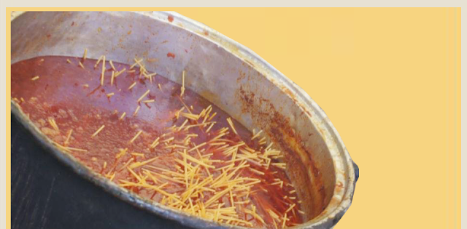
Ναι, έβλεπα τη λαχταριστή μακαρονάδα!
Με αφορμή αυτή τη φωτογραφία προέτρεψα τη Χριστιάνα να μας μιλήσει για τα έθιμα του γάμου και του μνημοσύνου στο χωριό της. Η μαθήτρια με ωραίο τρόπο μας μίλησε για τα έθιμα του τόπου της. Και μάλιστα, μας κάλεσε να πάμε σε γάμο εκεί να δούμε τη συλλογική συμμετοχή των χωριανών και το φαγοπότι που γίνεται! Η μακαρονάδα,το λεγόμενο «βλάχικο φαΐ», με κρέας ντόπιο είναι πεντανόστιμη μας διαβεβαίωσε. Είμαι σίγουρη γι’ αυτό. Γιατί ως Ξηρομερίτισσα, γνωρίζω πολύ καλά την ποιότητα των κρεάτων που παράγουμε στην περιοχή μας. Μόνο που στο χωριό μου, το Μαχαιρά, όπως και στα άλλα χωριά του Ξηρομέρου, εξέλιπαν πια τα παραδοσιακά τραπέζια του γάμου. Μου τα θύμισε με τη φωτογραφία και την αφήγησή της η Χριστιάνα.(Παρότρυνα τη Χριστιάνα να γράψει στο σπίτι όλα αυτά τα σημαντικά που μας αφηγήθηκε αυθόρμητα στην τάξη).
Η Δώρα ζήτησε το λόγο. «Κυρία, η γιαγιά μου είπε ότι τα παλιά χρόνια που δεν είχαν μπάνιο μέσα στα σπίτια, ζέσταινε νερό στο μεγάλο καζάνι για να πλυθεί όλη η οικογένεια»!
Το καζάνι δηλ. λειτουργούσε και ως θερμοσίφωνας στα αγροτικά νοικοκυριά… Και συνέχισε η μαθήτρια:
«Κυρία, η γιαγιά μου όση ώρα διαρκούσε η φωτογράφιση των αντικειμένων που είχε στην αποθήκη, επαναλάμβανε: «Αχ! Τι μου θύμισες τώρα παιδάκι μου!»
(Κατάλαβα τη σημασία αυτού του στεναγμού της ξηρομερίτισσας γιαγιάς, γι’ αυτά που είχε βιώσει «τα παλιά τα χρόνια»… Η γιαγιά της Δώρας είναι από τις Φυτείες Ξηρομέρου Αιτ/νίας).
Η Ελένη, συμπλήρωσε: Κυρία, «η γιαγιά μου ζέσταινε νερό στο καζάνι για να πλύνει τα ρούχα στη σκάφη. Τότε δεν είχαν πλυντήριο…».
Μέσα από τη συζήτηση αναδείχτηκαν οι πολλαπλοί ρόλοι ενός χαλκωματένιου καζανιού. Καταγράφηκε η ιστορία ενός σκεύους που σε ελάχιστες περιπτώσεις και σήμερα χρησιμοποιείται για μαγείρεμα.
Η συζήτηση συνεχίστηκε και για άλλα παραδοσιακά σκεύη…

Τα περισσότερα από αυτά τα σκεύη δεν χρησιμοποιούνται πια.
Κάποια είχαν την κακή τύχη: πουλήθηκαν στον παλιατζή ή πετάχτηκαν στα σκουπίδια.
Κάποια είχαν την καλή τύχη: γυαλίστηκαν και διακοσμούν τα ντουλάπια στην κουζίνα της γιαγιάς ή φυλάχτηκαν στην αποθήκη ή δωρίστηκαν σε Λαογραφικά μουσεία.
Τα «άχρηστα» σκεύη ήταν πολύ χρήσιμα για τις ανάγκες αυτού του πρότζεκτ. Δημιουργήσαμε ένα εικονικό μουσείο στην τάξη. Και κάθε μαθητής μας μιλούσε για το δικό του σκεύος.
(Έχουν καταλάβει βέβαια ότι σέβομαι την παράδοση και θέλουν κάθε φορά να με γοητεύσουν με τον τρόπο τους.
Η αλήθεια είναι ότι θαυμάζω την ανταπόκριση αυτών των παιδιών. Είναι παιδιά που όχι μόνο δεν γνώρισαν αυτά τα μαγειρικά σκεύη, αλλά έχουν συνηθίσει στα fast food της εποχής τους.
Κολακεύομαι βέβαια, όταν με τον παιδικό αυθορμητισμό και την υπερβολή μου λένε: μας εμπνέετε κυρία! Είστε η καλύτερη δασκάλα του κόσμου! Και με κλείνουν προκαταβολικά για την επόμενη χρονιά… Είναι η ηθική αμοιβή για μια δασκάλα. Δε φτάνει μόνο ένας ξερός μισθός…)

Τα παιδιά ένιωσαν ικανοποίηση, που φωτογραφίζοντας και καταγράφοντας συνοπτικά τα στοιχεία ταυτότητας αυτών των πραγμάτων έμαθαν τόσα πολλά. Ένα, δυο παιδιά φωτογράφισαν και αντικείμενα που είχε αγοράσει η γιαγιά σε κάποια ταξίδια, π.χ. μια γάστρα, μια πήλινη κούπα …Τους εξήγησα και σχετικά με αυτά τα σκεύη… (Κράτησα όμως και αυτές τις φωτογραφίες για να μη νιώσουν άσχημα τα παιδιά).
Ιδιαίτερα άρεσε στους μαθητές ο παραδοσιακός ξυλόφουρνος της γιαγιάς του Γιώργου. Εντύπωση τους έκανε το καβουρδιστήρι, «ψηστήρι» του καφέ, της γιαγιάς του Στάθη. Δεν είχαν ξαναδεί!
Μετά από όλη αυτή τη διαδικασία καταλήξαμε στο συμπέρασμα ότι αυτά τα αντικείμενα δεν είναι άχρηστα, ούτε «παλιατσαρίες»! Μέσα σ’ αυτά είναι φυλαγμένες οι διατροφικές συνήθειες και οι τεχνικές μαγειρέματος ενός πολιτισμού του περασμένου αιώνα.
Επίσης, αυτά τα αντικείμενα φέρουν τη σφραγίδα, την υπογραφή του τεχνίτη: του αγγειοπλάστη, του χαλκουργού, του γανωματή, του λευκοσιδηρουργού… ανθρώπων που τα κατασκεύασαν και τα συντήρησαν.
Με χαρά υλοποιήσαμε αυτή τη σύντομη έρευνα. Ο Λάμπρος, με την κατάλληλη καθοδήγησή μου, ανέλαβε να δημιουργήσει ένα μικρό βίντεο το οποίο είδαμε όλοι μαζί στη σχολική αίθουσα. Η ικανοποίηση και η χαρά των παιδιών ήταν μεγάλη.
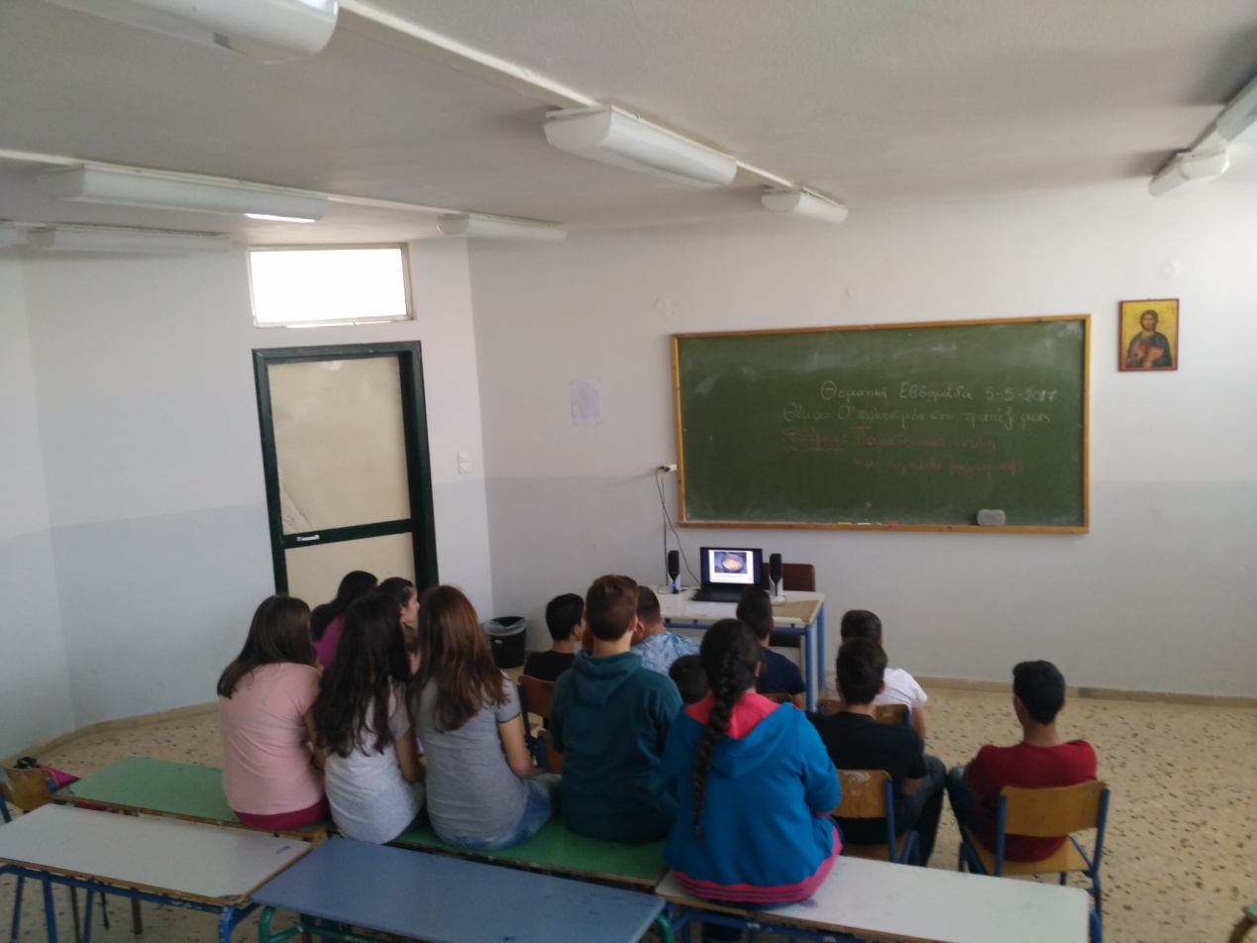
Κι επειδή «μοιρασμένη χαρά, διπλή χαρά», σκεφτήκαμε να «ανεβάσουμε» την εργασία μας για να τη μοιραστούμε με άλλους μαθητές, γονείς, γιαγιάδες, παππούδες, φίλους και γνωστούς…
Μπορείτε να δείτε το βίντεο που δημιούργησαν τα ίδια τα παιδιά:
https://www.youtube.com/watch?v=JTzSW7ofeYM

